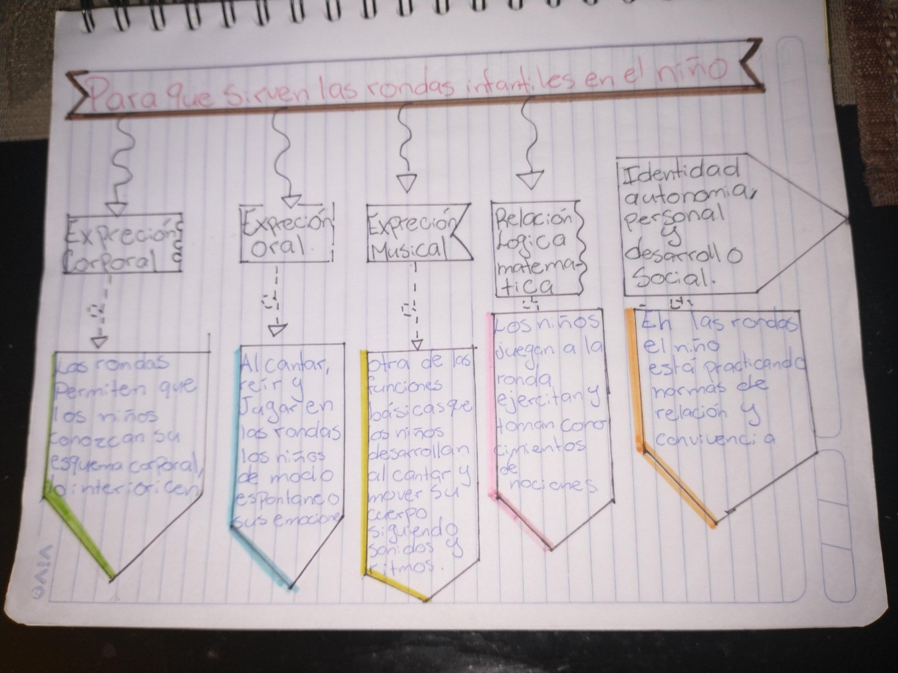ESTETICA TAREA 3 Melani Velasquez